SILVIA CAMESASCA
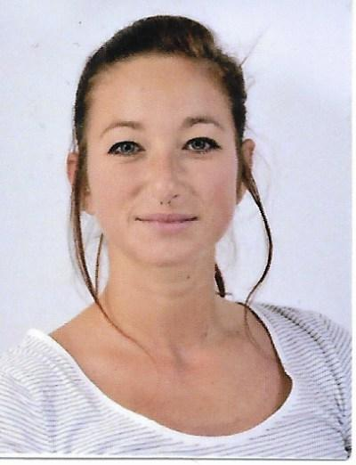

Data di nascita: 1 marzo 1990
Indirizzo: Via Lodovico il Moro 129, Milano
Email: silvia.camesasca@live.it
Telefono: 3392052177

Ho conseguito il Diploma in Osteopatia presso TCIO Take Care di Milano nel 2017. Ho integrato il percorso formativo grazie ai principali istituti di osteopatia in Italia allo scopo di relazionarmi con altre figure professionali, per una visione del paziente completa e offrire una terapia interdisciplinare nella sfera sportiva/infortunistica, ginecologica/gestazionale e odontoiatrica. L’entusiasmo e la passione per il mio lavoro mi spingono a ritagliarmi del tempo per approfondimenti e corsi di aggiornamento in modo da offrire un servizio sempre più professionale e completo.

ESPERIENZE LAVORATIVE
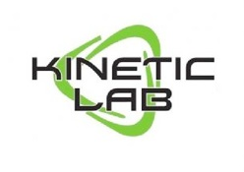

Osteopata – libera professionista. Svolgo il mio lavoro affiancandomi a kinesiologi, massofisioterapisti e professionisti in posturologia.
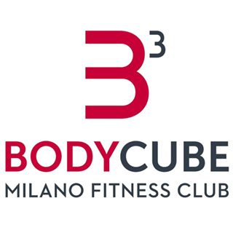

Osteopata – libera professionista. Collaboro affianco massofisioterapisti, fisioterapisti e personal trainer nel settore della ginnastica funzionale e dell’allenamento.

FORMAZIONE
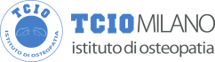

2012 – 2017 T.C.I.O. Take Care – Istituto di osteopatia di Milano, corso FULL TIME.
Principali materie/ abilità professionali oggetto dello studio: anatomia, fisiologia, biomeccanica, fisiopatologia, osteopatia strutturale, cranio sacrale, fasciale, viscerale. Tirocinio pratico interno
Tirocinio osservativo ospedaliero presso: azienda Ausl di Piacenza e Centro traumatologico ortopedico Gaetano Pini di Milano
Titolo Tesi: Efficacia del trattamento manipolativo osteopatico in donne vittime di abuso domestico – studio preliminare -.



2018 – in corso PGO Institute – Barral Institute Italia
Percorso ASOI – APPROCCIO STOMATOGNATICO OSTEOPATICO INTEGRATO –
- Embriologia, anatomia e neurofisiologia funzionali alle tecniche di valutazione e trattamento
- Lingua, suzione e deglutizione. Dalla terapia miofunzionale (o approccio logopedico) alle stimolazioni linguali combinate con l'approccio osteopatico.
- Cranio. Mascella mandibola e denti tra genetica, campi di sviluppo e disfunzioni. Il paziente in crescita e l'ortognatodonzia. Il paziente adulto ed il Disordine Temporo-Mandibolare
- Le stimolazioni orali: il rapporto tra bocca, occhi, cranio e collo. La bocca e il nervo vago.



Febbraio 2018 Advanced Osteopathy Institute – tecniche di bilanciamento tensionale legamentoso. Le BLT secondo il concetto originale della dott.ssa Anna Wales. Docente del corso: dott.ssa Julie Fendall
Ottobre 2016 Formazione avanzata in anatomia funzionale. La comprensione del sistema nervoso, i nervi cranici e il tronco cerebrale. Docente del corso: dott. Frank H. Willard
Maggio 2016 Formazione avanzata in anatomia funzionale. La comprensione e la diagnosi delle patologie del nervo periferico e del midollo spinale. Docente del corso: dott. Frank H. Willard
Giugno 2015 Formazione avanzata in anatomia funzionale. La pelvi della donna e il dolore pelvico femminile. Docente del corso: dott. Frank H. Willard
Aprile 2015 Clinica sull’approccio osteopatico alla lesione muscolare.
Febbraio 2015 Formazione avanzata in anatomia funzionale. Il sistema gastroenterico: anatomia funzione e disfunzione. Docente del corso: dott. Frank H. Willard
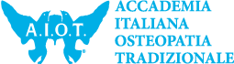

Aprile 2017 A.I.O.T. Accademia Italiana Osteopatia tradizionale – relazioni viscerosomatiche, meccanismi alla base del dolore somatico e viscerale tenuto dal Dott. Cervero e dalla Dott.ssa Gianberardino.
Maggio 2016 4th International conference of osteopathic medicine – Osteopatia in ambito neonatologico pediatrico. Inquadramento delle potenzialità del trattamento manipolativo osteopatico, approfondimento di alcuni aspetti della prematurità.

ABILITA’ E COMPETENZE

Italiano: madrelingua
Inglese: capacità di espressione orale, lettura e scrittura buona
Spagnolo: capacità di espressione orale, lettura e scrittura buona
Francese: capacità di espressione orale, lettura e scrittura di livello scolastico

Buona conoscenza del pacchetto Office. Ottime capacità di navigazione in Internet, di gestione delle mail e buon utilizzo dei nuovi social network
Certificazione BLS-D per primo soccorso 118 nell’area di Milano ed Hinterland.

